温州大学计算机与人工智能学院
计算机系统基础 实验报告
课程名称： | 计算机系统基础
班 级： | 22计算机2 | 姓名： | 李宇朋 | 学号： | 22211860211
实验地点： |  | 日期：

实验名称： IA-32汇编指令系统
实验目的：
了解IA32指令系统的常用指令，了解Linux汇编语言的基本语法、汇编语言的编写、调试技巧。

实验内容：
- 汇编程序阅读与调试
- 编译与优化
- 根据给定汇编程序编写C代码

基础知识
1）IA-32常用寄存器
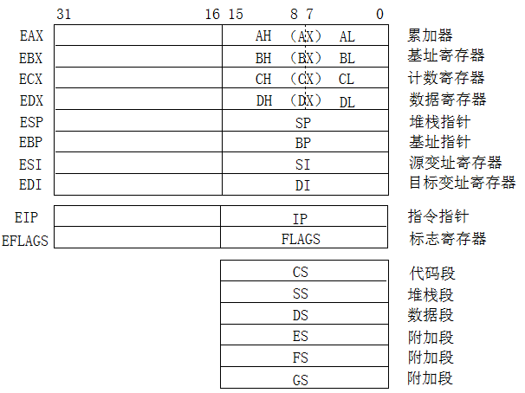

2）IA-32汇编指令系统
A 操作数格式
寻址方式 | 说明
立即寻址 | 指令直接给出操作数
寄存器寻址 | 指定的寄存器R的内容为操作数
位移 | LA= (SR) +A
基址寻址 | LA= (SR) + (B)
基址加位移 | LA= (SR) + (B) +A
比例变址加位移 | LA= (SR) +(I) ×S + A
基址加变址加位移 | LA= (SR) + (B) + (I) +A
基址加比例变址加位移 | LA= (SR) + (B) +(I) ×S + A
相对寻址 | LA=(PC)+A
注LA：线性地址 (X)：X的内容 SR：段寄存器 PC：程序计数器R：寄存器
A：指令中给定地址段的位移量B：基址寄存器 I：变址寄存器S：比例系数
B 数据传送指令
指令 | 效果 | 描述
movl S，D  movw S，D | D←S  D←S | 传送双字  传送字
movb S，D | D←S | 传送字节
movsbl S，D | D←符号扩展（S） | 传送符号扩展的字节
movzbl S | D←零扩展（S） | 传送零扩展的字节
pushl S | R[%esp]←R[%esp]-4，M[R[%esp]]←S | 压线
popl sD | D←M[R[%esp]];  R[%esp]←R[%esp]+4 | 出栈
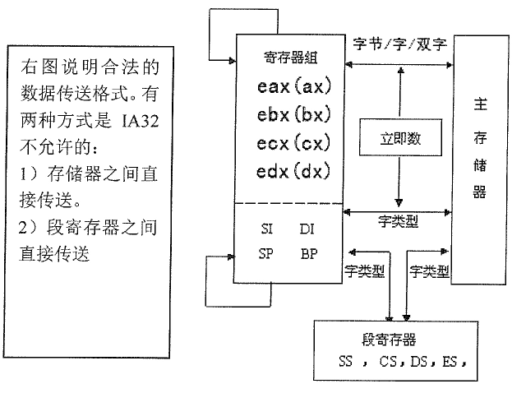
C算术和逻辑操作
指令 | 效果 | 描述
leal S，D | D←S | 加载有效地址
incl D  decl D  negl D  not 1 D | D←D+1  D←D-1  D←-D  D←~D | 加1  减1  取负  取补
addl S，D  sub1 S，D  imnll S，D  xorl S，D  orl S，D  andl S，D | D←D+S  D←D-S  D←D*S  D←D^S  D←D| S  D←D&S | 加  减  乘  异或  或  与
sall k，D  shll k，D  sarl k，D  shrl k，D | D←D<<k  D←D<<k  D←D>>k  D←D>>k | 左移  左移（等同于sall）  算术右移  逻辑右移

D 比较和测试指令
指令 | 基于 | 描述
cmpb S₂，S₁  testb S₂，S₁ | S₁-S₂  S₁&S₂ | 比较字节  测试字节
cmpw S₂，S₁  testw S₂，S₁ | S₁-S₂  S₁&S₂ | 比较字  测试字
cmpl S₂，S₁  testl S₂，S₁ | S₁-S₂  S₁&S₂ | 比较双字  测试双字

E 跳转指令
指令 | 同义名 | 跳转条件 | 描述
jmp Label  jmp *Operand |  | 1  1 | 直接跳转  间接跳转
je Label  jce Label | jz  jnz | 2F  ~ZF | 相等/零  不相等/非零
js Label  jns Label |  | SF  ~SF | 负数  非负数
jg Label  jge Label  jl Label  jle Label |  | ~(SF^OF)&ZF  ~(SF^OF)  SF^OF  (SF^OF)|ZF | 大于（有符号>）  大于或等于（有符号>=） 小于（有符号<）  小于或等于（有符号<=）
ja Label  jae Label  jb Label  jbe Label |  | ~CF&~ZF  ~CF  CF  CF&~ZF | 超过（无符号>）  超过或相等（无符号>=） 低于（无符号<）  低于或相等（无符号<=）

实验步骤与结果:（截图）
- 汇编程序阅读与调试
A 阅读以下汇编程序代码，为1-10行程序添加注释，说明操作数的寻址方式；
.text #代码段声明
.global _start #指定入口函数

_start:
- movl $0x12345678, %eax
- movl $0x12345678, %ebp
- movl $0x804806d, %edi
- movl $0x4, %ecx
- movb $0x1234, %al
- movl $0x4050, %eax
- movw %bp, %sp
- movb (%edi, %ecx), %ah
- movb $-17, (%esp)
- movl %eax, -12(%esp)

movl $0, %ebx
movl $1, %eax
int $0x80
代码 | 注释 | 源寻址方式 | 目的寻址方式
movl $0x12345678, %eax | R[eax]<-0x12345678 | 立即数 | 寄存器
movl $0x12345678, %ebp | R[ebp] <- 0x12345678 | 立即数 | 寄存器
movl $0x804806d, %edi | R[edi] <- 0x804806d | 立即数 | 寄存器
movl $0x4, %ecx | R[ecx] <- 0x4 | 立即数 | 寄存器
movb $0x1234, %al | R[al] <- 0x1234 | 立即数 | 寄存器
movl $0x4050, %eax | R[eax] <- 0x4050 | 立即数 | 寄存器
movw %bp, %sp | M[R[sp]] <- R[bp] | 寄存器 | 相对寻址
movb (%edi, %ecx), %ah | R[ah] <- M[R[edi] + R[ecx]] | 间接寻址 | 寄存器
movb $-17, (%esp) | M[R[esp]] <- -17 | 立即数 | 相对寻址
movl %eax, -12(%esp) | M[R[esp] - 12] <- R[eax] | 立即数 | 相对寻址
B 编译以上代码，编译命令为as –gstabs test1.s –o test1.o。查看是否出错，根据错误提示改正代码重新编译。（截图给出编译出错信息及改进的代码行）
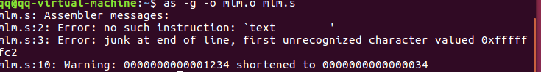
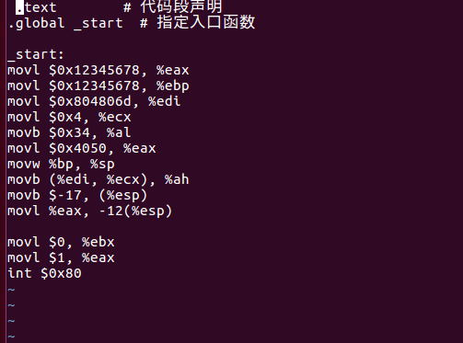

C 将目标文件链接为可执行文件，命令为ld test1.o –o test1
D 进入gdb调试环境，采用如下步骤进行调试。
- 查看代码，命令为l（L的小写，不是1）；设置断点，命令为b n（n为movl $0x12345678, %ebp代码所在的行，具体指根据查看代码结果得到）（给出截图）
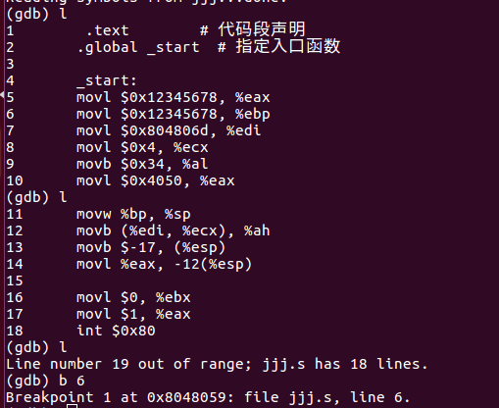
- 运行代码，命令为r。程序会在movl $0x12345678, %ebp这停下来，此时该代码未被执行，前一行代码已执行完毕。用p /x $eax查看前一代码执行完后EAX的值，也可用info registers命令查看所有寄存器值。（给出截图）
- 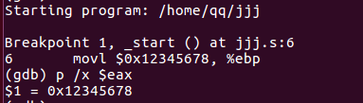q

- 用n命令单步执行，并查看相应寄存器和内存的值，查看寄存器值的命令为p /x $寄存器名，第9和10行运行后查看内存的命令分别为x /x $esp和x /x $esp-12，截图记录结果。
- 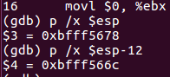

- 编译与优化
A 以下是exchange的代码（假设该代码在test2.c中），用gcc –S test2.c –o test2.s命令编译的汇编代码如下所示，为每行代码添加注释，说明每条语句功能。（在表格空白处填写代码功能）
注意：在C语言中所谓的“指针”其实就是地址。间接引用指针就是将该指针放在一个寄存器中，然后在存储器引用中使用这个寄存器。其次，像x这样的局部变量通常是保存在寄存器中，而不是存储器中。寄存器的访问比存储器访问要快得多。当过程体开始执行时，过程参数xp和y存储在相对于寄存器％ebp中地址值偏移8和12的地方。
int exchange(int *xp, int y)
{
int x=*xp;
*xp=y;
return x;
}

pushl %ebp | 保护调用者的栈帧底部EBP
movl %esp, %ebp | 将当前栈顶指针赋值给EBP，建立新的栈帧
subl $16, %esp | 在栈上为局部变量分配16字节的空间
movl 8(%ebp), %eax | 将调用者传递的参数xp的值加载到寄存器eax中
movl (%eax), %eax | 间接引用eax寄存器中的存储器地址，将地址处的值加载到eax中
movl %eax, -4(%ebp) | 将eax寄存器中的值存储到栈帧中相对于ebp的偏移量为-4的位置
movl 8(%ebp), %eax | 将调用者传递的参数xp的值加载到寄存器eax中
movl 12(%ebp), %edx | 将调用者传递的参数y的值加载到寄存器edx中
movl %edx, (%eax) | 将寄存器edx中的值存储到eax寄存器间接引用的存储器地址处
movl -4(%ebp), %eax | 将栈帧中相对于ebp的偏移量为-4的位置的值加载到寄存器eax中
leave | 恢复栈帧
ret | 返回到调用者

B 用一级优化汇编命令gcc –S –O1 test2.c –o test2.s重新编译test2.c，并解释test2.s中exchange每句汇编代码的功能。（将代码写入表格并解释功能）
pushl %ebp | 保护调用者的栈帧底部EBP
movl %esp, %ebp | 将当前栈顶指针赋值给EBP，建立新的栈帧
movl 8(%ebp), %edx | 将调用者传递的参数的值加载到寄存器edx中
movl (%edx), %eax | 间接引用edx寄存器中的存储器地址，将地址处的值加载到eax中
movl 12(%ebp), %ecx | 将调用者传递的参数的值加载到寄存器ecx中
movl %ecx, (%edx) | 将寄存器ecx中的值存储到edx寄存器间接引用的存储器地址处
popl %ebp | 恢复栈帧
ret | 返回到调用者
- 根据给定汇编程序编写C代码
A假设某个C语言函数func的原型声明如下：
void func(int *xptr, int *yptr, int *zptr);
函数func的过程体对应的机器级代码用AT&T汇编形式表示如下：
- movl 8(%ebp), %eax
- movl 12(%ebp), %ebx
- movl 16(%ebp), %ecx
- movl (%ebp), %edx
- movl (%ecx), %esi
- movl (%eax), %edi
- movl %edi, (%ebx)
- movl %edx, (%ecx)
- movl %esi, (%eax)
根据上述机器级代码写出函数func的C语言代码。提示：参数xptr、yptr、zptr分别存储在相对与寄存器EBP中的地址偏移是8、12和16的地方。（补全函数func的C代码）
void func(int *xptr, int *yptr, int *zptr) {
int tmp = *xptr;
*xptr = *yptr;
*yptr = *zptr;
*zptr = tmp;
}

B 写出对应的C代码test3.c之后，再用gcc –S –O1 test3.c –o test3.s命令产生对应的汇编代码进行验证。（给出test3.s代码截图）
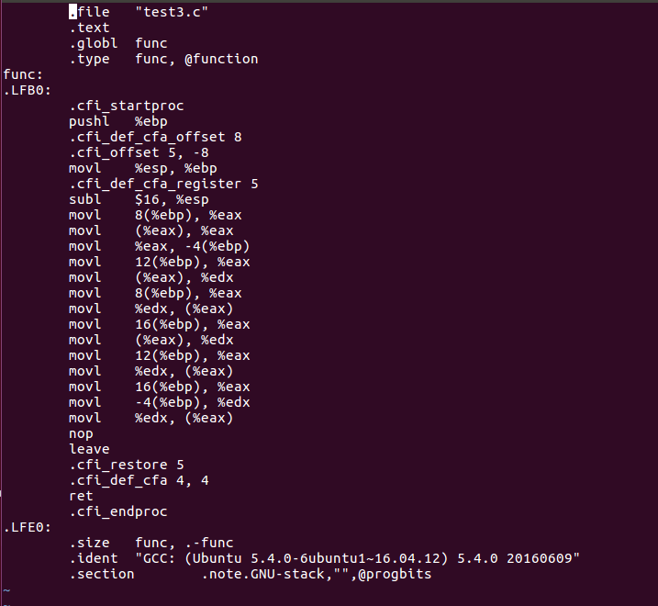
gcc
思考题：
IA-32的数据传送指令，为什么不允许存储单元之间直接传送数据？
寄存器的速度更快：相比于内存访问，寄存器的访问速度更快。IA-32架构中的寄存器是位于CPU内部的高速存储器，可以直接在CPU内部进行数据处理。因此，通过寄存器之间的数据传送可以更快地完成操作。
数据传送的灵活性：使用寄存器作为中介可以提供更大的灵活性。IA-32架构中的寄存器拥有不同的大小（例如8位、16位、32位），并且有多个可用的寄存器。这样，可以根据需要选择合适的寄存器来进行数据传送，以适应不同的数据大小和操作要求。
存储单元的地址和访问方式：IA-32架构中的存储单元通常通过内存地址进行访问，而访问内存需要指定存储单元的地址，并且需要进行地址计算。相比之下，寄存器的访问方式更加直接，不需要额外的地址计算。
实验心得与体会：

我认识到了寄存器的重要性：IA-32架构中的寄存器在数据传送和处理过程中起着关键的作用。学习数据传送指令时，我更加深入地理解了寄存器在计算机体系结构中的重要性，以及如何使用寄存器进行高效的数据传输和操作。

评定成绩：

